Οι Τέσσερις Εποχές

Χειμώνας: Ο χειμώνας είναι η πιο κρύα εποχή του χρόνου. Βρέχει συχνά και κάνει κρύο.


Άνοιξη: Η άνοιξη είναι η εποχή που η φύση ξυπνά και όλα αρχίζουν να ανθίζουν. Τα λουλούδια ανθίζουν και ο καιρός γίνεται πιο ζεστός.
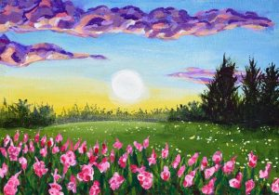

Καλοκαίρι: Το καλοκαίρι έχει πολλή ζέστη και ήλιο. Οι άνθρωποι περνούν περισσότερο χρόνο έξω, συχνά κοντά στη θάλασσα.
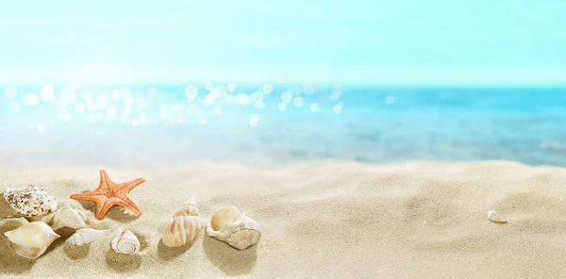

Φθινόπωρο: Το φθινόπωρο τα φύλλα κιτρινίζουν και πέφτουν. Ο καιρός γίνεται πιο δροσερός και αρχίζουν οι πρώτες βροχές.
